Муниципальное бюджетное общеобразовательное учреждение «Школа № 31»

ЭКОЛОГИЧЕСКИЙ ПРОЕКТ

ТЕМА: Определение степени воздействия элементов питания на окружающую среду города Рязань

Выполнила
Мартиросян Светлана Артуровна
Класс:10
Руководитель проекта
Ююкина Татьяна Ивановна
Должность: учитель биологии и химии

Рязань, 2021

СОДЕРЖАНИЕ
Введение………………………………………………………………….………….......3
Глава 1.Что такое батарейка?
1.1Создание батарейки……………………………………………………………………...4
1.2 Виды батарейки………………………………….………………………………………5
1.3Принципы работы батареек……………………………………………………………...6
Глава 2. Принципы утилизации батареек
2.1 Влияние на человека и окружающую среду…………………………………….……..7
2.2 Правильная утилизация батареек………………………………………..………………9
2.3 Пункты сбора батареек в городе Рязань……………………………………….……...10
Глава 3. Моя волонтерская работа……………………………..……………………..11
Заключение……...…………………………………………….…………………….14
Литература……………………………………………………………...……………15

ВВЕДЕНИЕ
Мы живем в мире, в котором жизнь без батареек немыслима. Без пульта ты не посмотришь телевизор, без мышки не включишь компьютер, даже младший брат не сможет поиграть в машинку на пульте управления. Но все ли так хорошо и просто, как нам кажется?
Актуальность моего проекта заключается в том, что многие люди утилизируют батарейки неправильно, выбрасывая их просто в мусорное ведро. Никто из них не задумывается о том, как батарейки влияют на окружающую среду и здоровье человека. Люди, не задумываясь, выбрасывают севшие батарейки в мусорное ведро, но они не знают, что батарейка в урне выделяет вредные химические вещества, которые влияют на здоровье человека. То есть, своим хладнокровным отношением к этой серьезной проблеме нашего времени люди делают хуже себе в первую очередь.
Цель работы: изучить вред, который приносят батарейки, и привлечь внимание людей, построить волонтерскую модель их утилизации.
Задачи:
1. Изучить и узнать больше информации о батарейках, вреде использованных батареек и их правильной утилизации.
2. Выяснить местонахождение всех пунктов сбора батареек в городе Рязань.
3. Провести анкетирование среди жителей моего города.
4. Поставить бокс для сбора батареек

ГЛАВА 1. Что такое батарейка?
1.1. Что же такое батарейка?
Батарейка- источник питания, который вырабатывает электричество под действием химического процесса. То есть, батарейка- это гальванический элемент, работающий на химической реакции. Первый шаг на пути появления батарейки был сделан ученым из Италии Луиджи Гальвани, который исследовал реакции живых организмов на различные воздействия. Суть сделанного им открытия заключалась в том, что через лягушачью лапку проходит ток, когда к ней присоединены две полоски из разных видов металла. Объяснить увиденное ученый так и не смог, зато результаты его работы очень пригодились другому исследователю - Алессандро Вольту. Этот итальянец смог разгадать суть процесса и понял, что появлению тока способствует химическая реакция, возникающая между различными металлами в определенной среде. Разместив цинковую и медную пластину в соляном растворе, он создал первую в мире батарею первичных элементов, которую после доработки назвал «Вольтов столб». Это было в 1800 году. Первый аккумулятор появился значительно позже - в 1859 году, когда француз Гастон Плантэ повторил эксперимент своего коллеги, используя слабый раствор серной кислоты и две пластины из свинца. Особенность этого элемента питания заключалась в том, что оно требовало подзарядки от источника постоянного тока, а затем само отдавало полученный заряд на создание электроэнергии.

1.2 Виды батареек
Солевые. В основе электролита у такой батарейки лежит хлорид аммония или цинка . Минусовый вывод, занимающий большую площадь цилиндрического элемента создается из Zn. Такие элементы имеют угольный стержень, который обработан специальным составом. Данные элементы имеют самую низкую стоимость среди всех остальных. Используются в будильниках, пультах для ТВ, компьютерных мышках и другой мелкой технике. Идеально подходят для приборов с низким потреблением тока. Иногда их называют карбон цинковые батарейки или карбоновые.
Щелочные или Алкалиновые. Такие батарейки в качестве электролита используют гидроксид калия. Зачастую такие элементы питания можно встретить в планшетах, телефонах, фотоаппаратах, игрушка, пультах и других устройствах. Этот вид батареек можно хранить до 5-10 лет. Также они работают в отрицательных температурах до -20 C⁰
Литиевые. Это новый вид батареек, появившийся совсем недавно. Они считаются самыми лучшими по сравнению с выше описанными. Эти элементы питания следует брать для приборов с высоким потреблением энергии, например, для фотоаппаратов, фонариков, игрушек. Анод таких батарей выполнен из диоксида марганца, а катод из литий.
Воздушно-цинковые. Они очень чувствительны к погоде, поэтому их лучше использовать дома. Из-за большого количества влаги литиевые батарейки могут перестать работать. Основной положительной чертой является большое количество энергии. Связано это с тем, что катод в этой батарейке не расходуемый. В качестве электролита используется гидроксид кальция. Они являются экологически чистыми и очень часто применяются в медицине. Работают они не так долго. Максимально могут проработать первый месяц после вскрытия упаковки.
Ртутные. Это одни из самых ядовитых батареек, которые существуют на данный момент. Если эта батарейка протечет, то она может принести огромный вред здоровью человека Их особенностью является то, что они могут работать при любых погодных условиях. Из-за токсичности ртутных батареек в настоящее время они используются очень редко, но раньше они помогали людям в медицине, армии, промышленности. Данные источники тока можно перезаряжать многократно.

1.3 Принципы работы батарейки.
Внутри металлического корпуса щелочной ячейки находятся три основных химических вещества:
- цинк
- диоксид марганца
- гидроксид калия
Это может показаться сложным, но способ производства электричества в батарейке на самом деле довольно прост. Есть много видов батареек, но принцип работы у всех одинаковый. У каждой батарейки есть положительный плюс, отрицательный плюс, электролит. Электрический ток перебегает от анода к катоду, и между ними обязательно должна быть какая-либо нагрузка (лампа или др.). Если нагрузки нет, то может произойти короткое замыкание. Катод принимает электрон от анода. В электролите находятся ионы, которые образуются в результате химической реакции. Когда батарейка начинает работу, то тогда в ней образуются новые вещества, из-за этого электролит разрушается, в результате чего батарейка садится. Все процессы, протекающие в батарейке - необратимы, то есть перезаряжать батарейки невозможно. Электролит изначально был жидким, но это было неудобно, так как если перевернуть батарейку, то она прекратит работу. Поэтому сейчас электролит начали сгущать, и в итоге он принял сухой вид.

ГЛАВА 2. Проблемы утилизации батареек.
2.1 Основной вред батарейка нанесет, если не будет правильно утилизирована. В состав любой батарейки входят тяжелые металлы, такие как ртуть, литий, марганец, цинк, свинец, кадмий, никель.
Свинец. Накапливается в организме, поражая почки, нервную систему, костные ткани.
Кадмий. Вредит легким и почкам.
Ртуть. Поражает мозг и нервную систему.
Никель и цинк. Могут вызывать дерматит.
Щелочи и др. Прожигают слизистые оболочки и кожу.
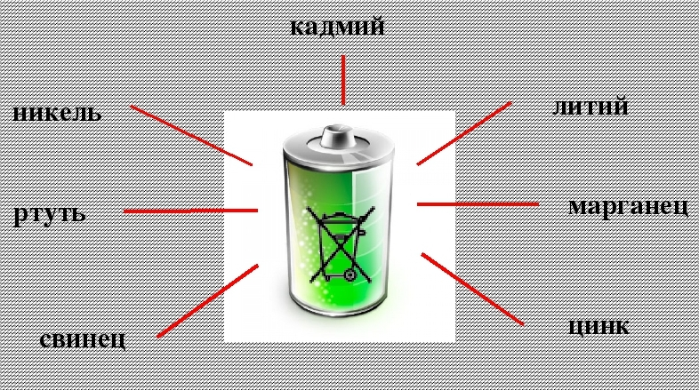
Рис.1
После выбрасывания металлическое покрытие батарейки разрушается от коррозии, и тяжелые металлы попадают в почву и грунтовые воды, откуда уже недалеко и до рек, озер и прочих водоемов, используемых для питьевого водоснабжения. Ртуть — один из самых опасных и токсичных металлов, имеет свойство накапливаться в тканях живых организмов и может попасть в организм человека как непосредственно из воды, так и при употреблении в пищу продуктов, приготовленных из отравленных растений или животных.
А если батарейку сожгут на мусоросжигательном заводе, то все содержащиеся в ней токсичные материалы попадут в атмосферу.
По статистике, московская семья ежегодно выбрасывает до 500 грамм использованных элементов питания. Суммарно в столице набирается 2-3 тысячи тонн батареек. В Соединенных Штатах американцы ежегодно покупают почти три миллиарда различных батареек, и около 180 тысяч тонн этих батареек в итоге попадают на свалки по всей стране. Трудно представить, какой вред наносится окружающей среде в глобальном масштабе. Я решила сосчитать количество вредных веществ, попадающих в окружающую среду. На данный момент в моем доме используется 10 батареек. Считается, что одна пальчиковая батарейка загрязняет тяжелыми металлами около 20 m ² почвы. В лесной зоне это территория обитания двух деревьев, двух кротов, одного ежика и нескольких тысяч дождевых червей. Значит, если наша семья не будет правильно утилизировать батарейки, то мы загрязним 200 m ² почвы. А если взять всю Рязань? Во всей Рязани проживает чел 539 290 человек, и если каждый использует в среднем 2 батарейки, то мы загрязним 1078580 m ² почвы, из-за этих плачевных результатов я задумалась о том, что батарейки нужно правильно утилизировать абсолютно КАЖДОМУ человеку! И я хочу донести об этом всем вам!
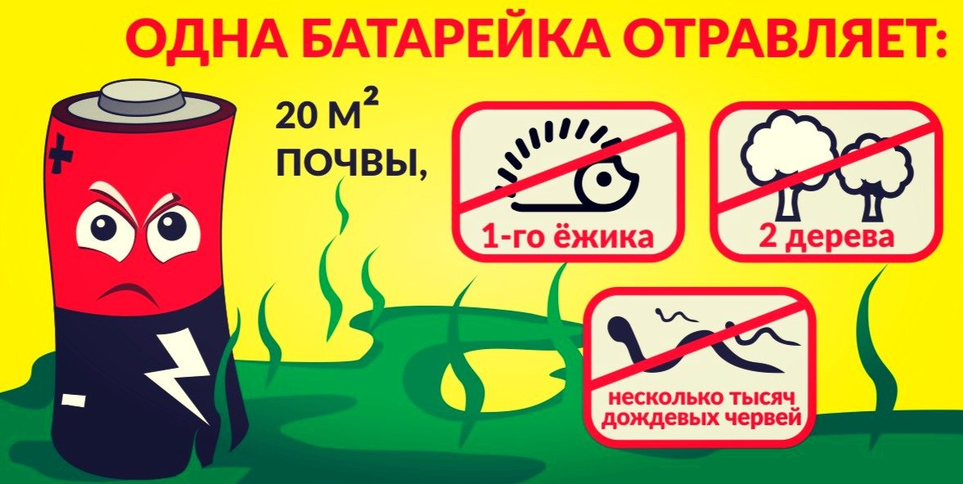
Рис.2

2.2. Возьмите любую батарейку в руки и внимательно посмотрите на нее. Видите этот знак перечеркнутого мусорного бака? Многие люди выбрасывают батарейки в мусорный бак и не задумываются, какие будут последствия. Так какой же способ утилизации батареек будет правильным и безопасным? Ранее некоторые активисты и защитники окружающей среды хранили все использованные аккумуляторы дома в ожидании дня, когда правильная утилизация станет доступна. И сейчас, наконец, такая возможность появилась, правда пока только в крупных городах, где вы сможете найти точки по приему ненужных батарей. Как правило, они располагаются на улицах, в крупных торговых центрах и супермаркетах. От вас требуется только сбросить батарейки в бокс, дальше обо всем позаботится утилизационная служба. Не думайте, что за сдачу батареек вам заплатят – процесс переработки довольно дорогой, кроме того, службе потребуются расходы на транспортировку. Бросив батарейку в бокс, а не в мусорный бак, вы тем самым покажите свою бескорыстную общественную сознательность. Из боксов батарейки отправятся на единственный в России завод, занимающийся их переработкой. Он находится в Челябинске и называется «Мегаполисресурс». При помощи электролиза и других технологий там в год обезвреживается и перерабатывается более полумиллиона батареек со всей страны! Таким образом, если вы живете в крупном городе и вам небезразличны проблемы экологии, узнайте о наличии точек по приему старых батарей и не поленитесь воспользоваться их услугами. Для этого вам в помощь «Карта пунктов приема батареек».
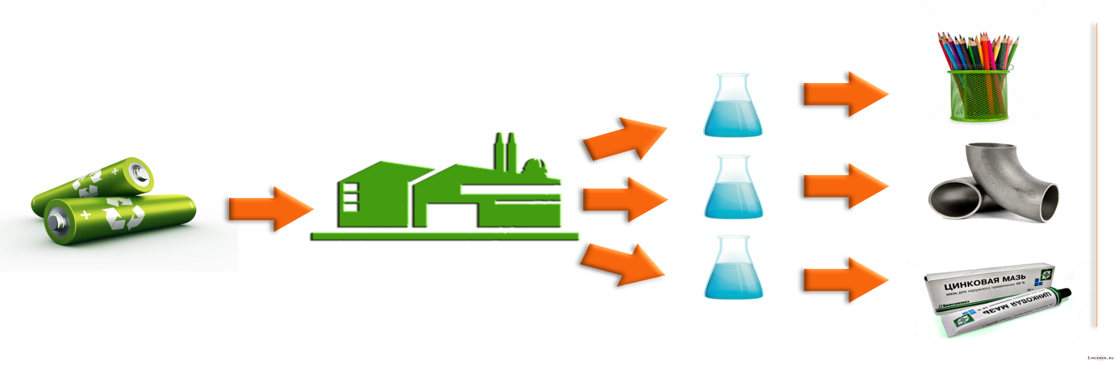
Рис.3

2.3 Пункты сбора батареек в городе Рязань
В приложении к постановлению из Минприроды Рязанской области от 19.10.2020 № 26 «ТЕРРИТОРИАЛЬНАЯ СХЕМА ОБРАЩЕНИЯ С ОТХОДАМИ, В ТОМ ЧИСЛЕ С ТВЕРДЫМИ КОММУНАЛЬНЫМИ ОТХОДАМИ, РЯЗАНСКОЙ ОБЛАСТИ» говорится, что «одной из наиболее серьезных проблем, связанных с переработкой твердых коммунальных отходов, является попадание в отходы опасных и чрезвычайно опасных остатков, при обработке которых происходит загрязнение других видов отходов и повышение их класса опасности». В составе твердых коммунальных отходов наибольшую опасность представляют ртутные лампы и элементы питания (батарейки, аккумуляторы и пр.). Основным инструментом по осуществлению накопления ртутьсодержащих ламп и элементов питания от многоквартирных домов и у других образователей твердых коммунальных отходов является установка на каждой контейнерной площадки специальных контейнеров для накопления таких отходов и широкая информационная компания среди жителей об опасности смешивания таких отходов с другими видами твердых коммунальных отходов. Накопление, транспортирование, размещение и обезвреживание ртутных ламп, элементов питания и других видов опасных и чрезвычайно опасных отходов должны осуществляться в соответствии с инструкциями уполномоченных органов исполнительной власти Рязанской области специализированными организациями, имеющими специально оборудованную для транспортирования таких отходов технику.
Я зашла на сайт Duracell и в «Карту пунктов приема батареек », там были обозначены только 2 пункта приема батареек

Глава 3. Моя волонтерская работа

Я решила провести анкетирование среди жителей Рязани и узнать, знают ли они о вреде использованных батареек и их правильной утилизации. Анкетирование состояло из следующих вопросов:
Количество участников- 14
Результаты:

Из-за таких результатов мне пришла идея о том, что нужно исправить ситуацию:
1. Я рассказала ребятам о неправильной утилизации батареек и попросила их принести севшие батарейки, чтобы я отвезла севшие батарейки в пункт сбора.
2. Самое главное в проблеме утилизации батареек – удаленность мест сбора батареек от человека, особенно если он не горожанин! Что делать? Можно создать волонтерскую помощь в этом вопросе. Договорились с владельцем автосервиса №1( полевая 58а, Рязань) о том, что контейнер для сбора будет размещаться у них. Мы составили график вывоза использованных батареек, принесенных школьниками. У нас все получится!

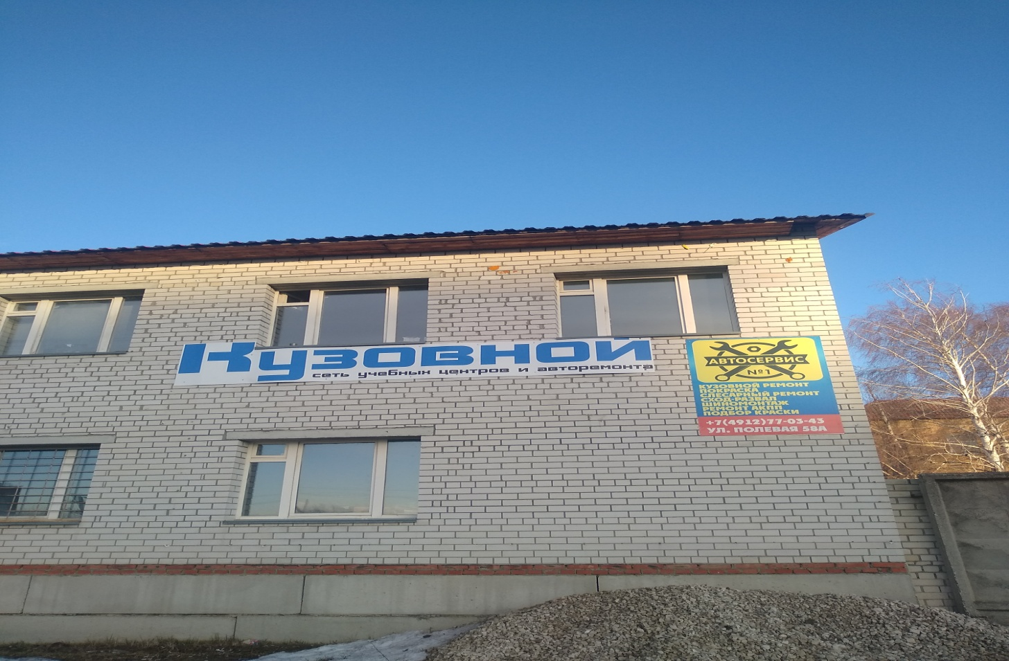
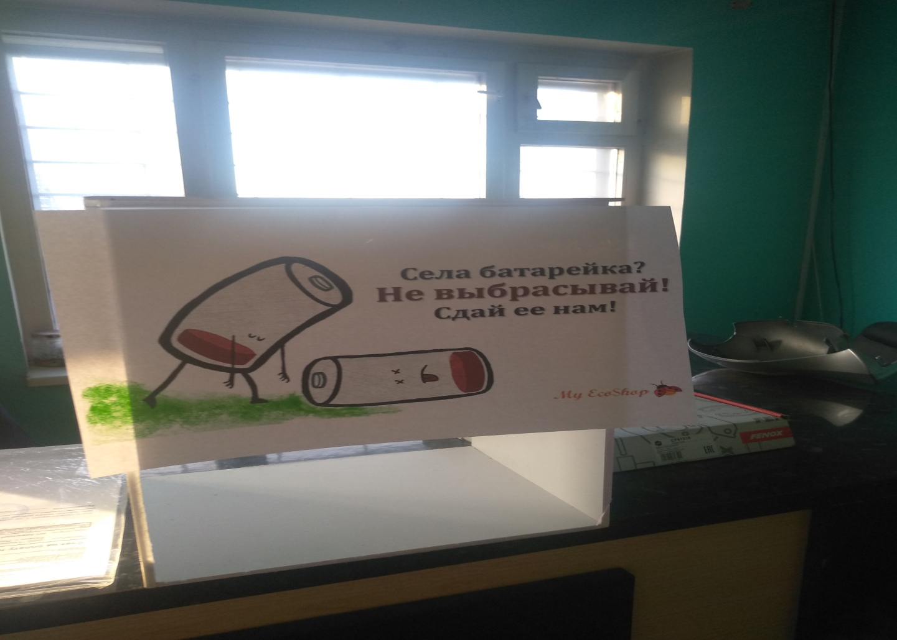

ЗАКЛЮЧЕНИЕ
Я считаю, что выполнила все поставленные мной задачи, а это:
1. Изучила больше информации о батарейках, вреде использованных батареек и их правильной утилизации.
2. Выяснила местонахождение всех пунктов сбора батареек в городе Рязань.
3. Провела анкетирование среди жителей и поставила контейнер для сбора батареек.
4. Создала свой небольшой пункт сбора батареек
Я надеюсь на то, что после проделанной мной работы, люди прислушаются ко мне и задумаются о проблемах неправильно утилизированных батареек и будут сдавать их в пункты сбора.

Не выбрасывай батарейку – спаси ежика!

СПИСОК ЛИТЕРАТУРЫ
- Сайт.-2006.-URL.:https://habr.com/ru/post/158299/
- Сайт.-1960.-URL.:https://www.duracell.ru/recycling/
- Сайт.-2013.-URL.:https://bestlavka.ru/zachem-i-kak-pravilno-utilizirovat-batarejki/
- Сайт.-2011.-URL.:http://shpargalka.kz/istoriya/batareyk-istoriya-sozdaniya-i-razvitiya
- Сайт.-2016.-UR.:Lhttps://batareykaa.ru/vidy-batareek/
- Территориальная схема обращения с отходами, в том числе с твердыми коммунальными отходами, Рязанской области

